
Αγαπητά μου παιδάκια!!!
Είμαι η κα Ελένη, η δασκάλα σας της πληροφορικής.
Αρχικά εύχομαι να είστε όλοι καλά και εσείς και οι οικογένειές σας. Να αξιοποιείται τον χρόνο σας ποιοτικά και δημιουργικά και με το καλό να βρεθούμε όλοι ξανά σύντομα στις τάξεις μας.
Σας στέλνω την παρακάτω διεύθυνση για να μπείτε, με την βοήθεια των γονιών σας, στην εφαρμογή που έχουμε δουλέψει και στην τάξη για να απασχοληθείτε, αν το επιθυμείτε και στο σπίτι.
Τονίζω πως τίποτε από αυτά που θα σας στέλνω μέχρι να επιστρέψουμε στους κανονικούς μας ρυθμούς και να βρεθούμε ξανά στις τάξεις μας, δεν είναι υποχρεωτικό να το κάνετε. Ούτε χρειάζεται να μου στείλετε πίσω εσείς τίποτε. Ασχολείστε όσοι και όσο χρόνο επιθυμείτε εσείς. Αυτό όμως που θα ήθελα να σας θυμίσω είναι πως η χρήση του διαδικτύου απαιτεί υπευθυνότητα και πολύ προσοχή. Ποτέ στο διαδίκτυο χωρίς την επίβλεψη και την καθοδήγηση ενός ενήλικα.

Η παρακάτω διεύθυνση θα σας οδηγήσει στο "σχολείο" με τις ασκήσεις της γλώσσας. Έχουμε δουλέψει στην τάξη κάποιες από αυτές. Αν επιθυμείτε μπορείτε να δείτε και τις ασκήσεις στα άλλα παράθυρα. Αυτή η εφαρμογή δεν απαιτεί εγκατάσταση.
Μπείτε στο internet στην παρακάτω διεύθυνση
http://ts.sch.gr/repo/online-packages/dim-glossa-c-d/
Σε περίπτωση που σας εμφανιστεί αυτή η εικόνα:
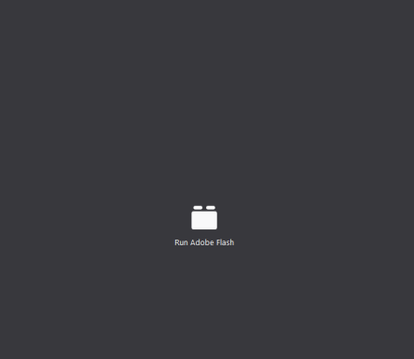
κάντε κλικ πάνω στο άσπρο κουτάκι και μετά στο μπλε
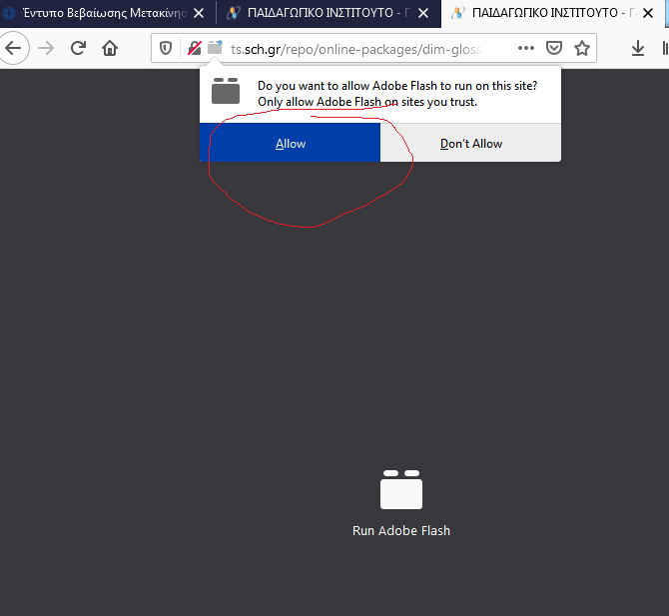
Αφού δώσετε ένα όνομα στο πεδίο που θα εμφανιστεί πατήστε το τσεκ και θα δείτε τη γνωστή εικόνα με τα παράθυρα.
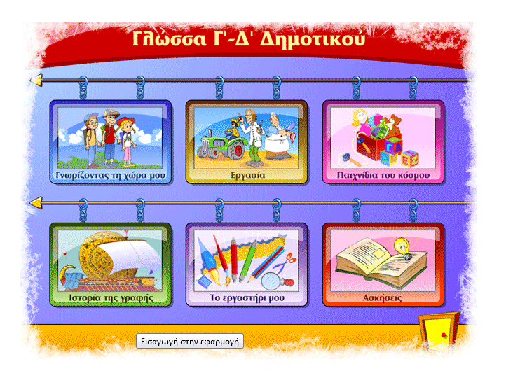

ΚΑΛΗ ΔΟΥΛΕΙΑ!!!!!

